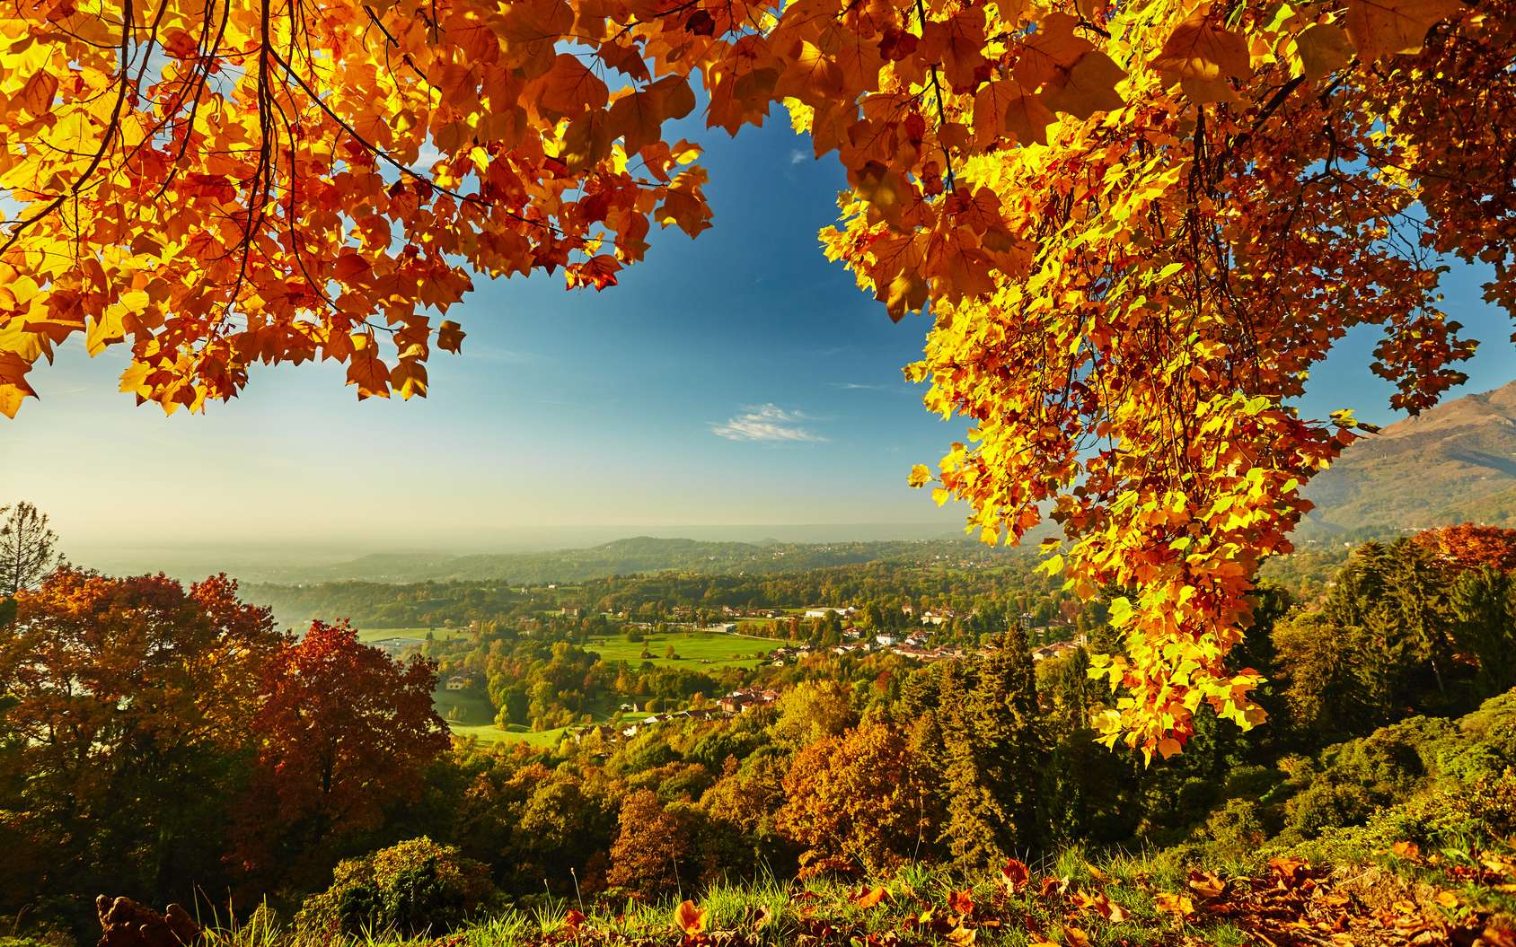

L'automne, festival de couleurs.

L'automne est une saison en couleurs sublimée,

Elle se vêt d'ors, de pourpres, de nuances orangées,

Tout cela intégré aux tons verdissants raffinés,

Précédant l'hiver, Dame Nature ne cesse de se métamorphoser.

Elle fait éclore les chrysanthèmes en d'infinies beautés

Pour honorer nos êtres chers, que des anges ont emportés.

L'ensoleillement décline et impacte les feuillages de l'été,

Des brumes nocturnes s'installent et les font frissonner,

Les nuits fraîchissent, la verdoyance s'emplit de dorés

Avant de se transformer en cramoisis et de se détacher,

Balancées dans l'air, par les vents d'automne bercées

En farandoles ondulées, dans un charme presque parfait,

Jonchant le sol, construisant ainsi des tapis chamarrés

Qui sentent l'hiver, ses prémisses et le repos saisonnier.

Mais avant cela, cèpes et petites baies apparaissent en forêts,

Les champignons d'automne caressent nos papilles comblées.

Châtaignes, pommes, figues, raisins, la liste inachevée

Apporte ses bienfaits à notre être pour une bonne santé,

Faire des réserves et lutter contre les frimas, leur vivacité.

L'automne, c'est l'endormissement de Dame Nature, tant mérité,

Au printemps elle nous a émerveillés, à l'automne elle nous a comblés.

Elle est le trésor de la genèse, notre réconfort, notre nourrice vénérée.

Sans elle, il n'y aurait pas de vie sur notre planète bien aimée,

Flore et faune, les abeilles jouent un rôle primordial que l'on doit respecter.

